Министерство образования и науки РФ
Пермский национальный исследовательский политехнический университет
Электротехнический факультет
Кафедра Информационные технологии и автоматизированные системы

Дискретная математика
Лабораторная работа № 1

Тема: «Множества»

Выполнил: студент группы РИС-24-3б
Жиряков Л.А

г. Пермь – 2025
СОДЕРЖАНИЕ
Основная часть 2
Постановка задачи 2
Методы и структуры данных 3
ПРИЛОЖЕНИЕ 16

Основная часть

Постановка задачи
Создать программу «Калькулятор множеств», которая будет работать с множествами целых чисел размером 10 элементов каждая. Каждый элемент отдельного множества уникален.
1 этап программы – Создание трёх множеств с десятью уникальными элементами каждая. Тип элементов – целое число. Должно быть представлено три способа задания множеств:
- Ручной ввод.
- Генератор случайных чисел с интервалом от -50 до 50.
- По условию или по группе условий, в которое входит:
1. Знак (положительный или отрицательный)
2. Чётность.
3. Кратность определённому числу n.
2 этап программы – Основные операции над множеством или множествами по выбору.
Их вариативность:
1. Объединение (создание нового множества).
2. Пересечение
3. Дополнение (до универсума).
4. Разность.
5. Симметричная разность.
3 этап программы – Задание формулы и их вычисление.
Уточнение к 3 этапу:
1) Без вложенных скобок.
2) Символы на выбор с легендой.

Методы и структуры данных
1. Основные структуры данных класса
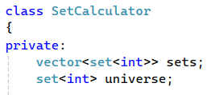
Рисунок 1 – Класс и приватные методы.
Описание структур:
sets - вектор из трех множеств целых чисел, представляющих множества A, B и C
universe - универсальное множество, содержащее все целые числа от -50 до 50 включительно
Методы класса
1. Приватные методы (вспомогательные)
1.1. initializeUniverse()
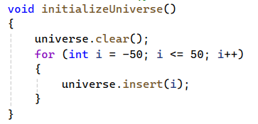
Рисунок 2 – Инициализация универсума.
Заполняет множество universe числами от -50 до 50
Вызывается в конструкторе
1.2. createSetFromCondition(int conditionType, int n = 0)
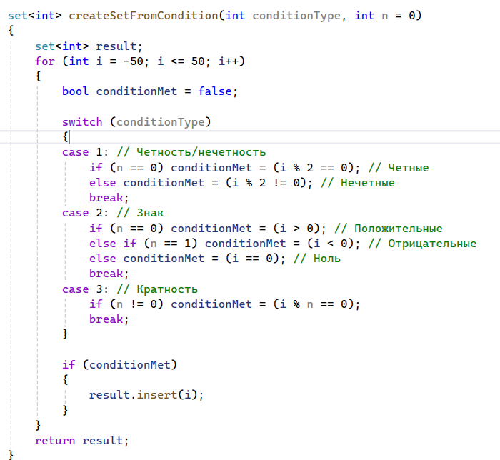
Рисунок 3 – Создание множества по условию.
Параметры:
conditionType - тип условия (1-четность, 2-знак, 3-кратность)
n - дополнительный параметр для условия
Возвращает: Множество, удовлетворяющее заданному условию
1.3. printSet(const set<int>& s, const string& name)
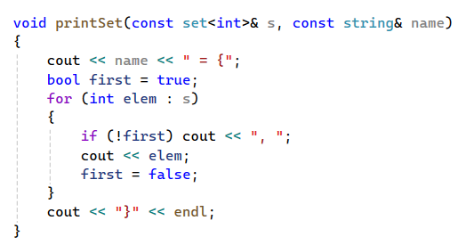
Рисунок 4 – Вывод множества на экран.
Параметры:
s - множество для вывода
name - имя множества для отображения
1.4. Операции над множествами (самостоятельная реализация)
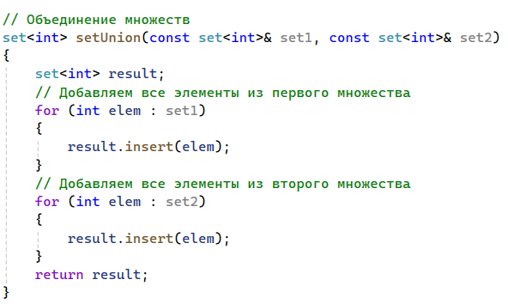
Рисунок 5 – Объединение двух множеств.
Алгоритм: Последовательное добавление элементов из обоих множеств
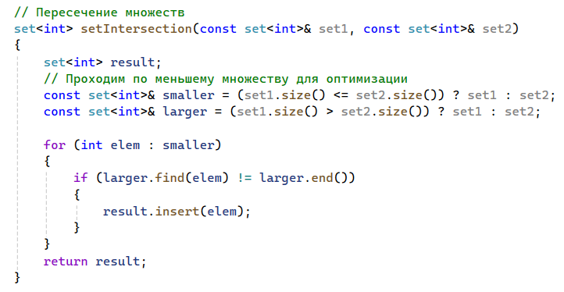
Рисунок 6 – Пересечение двух множеств.
Алгоритм: Поиск общих элементов с оптимизацией (проход по меньшему множеству)
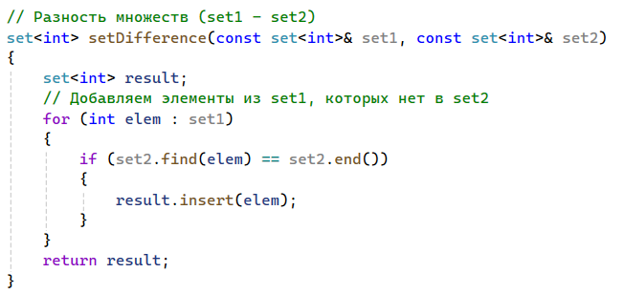
Рисунок 7 – Разность множеств (set1 - set2).
Алгоритм: Добавление элементов из set1, отсутствующих в set2
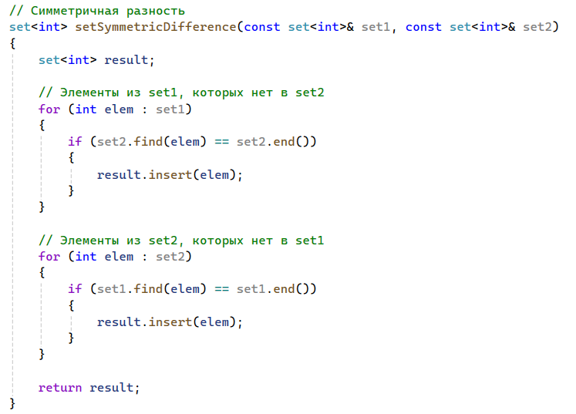
Рисунок 8 – Симметричная разность.
Алгоритм: Объединение разностей (A-B) ∪ (B-A)
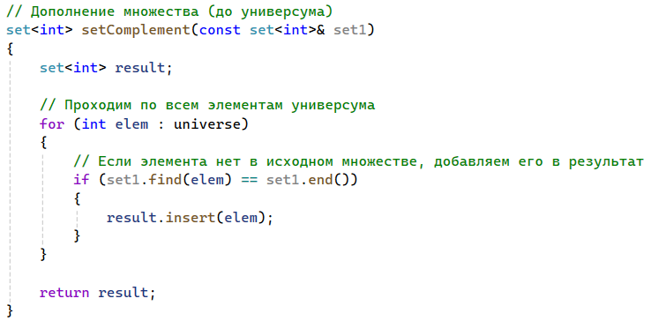
Рисунок 9 – Дополнение множества до универсума.
Алгоритм: Разность между универсумом и заданным множеством
1.5. evaluateFormula(const string& formula)
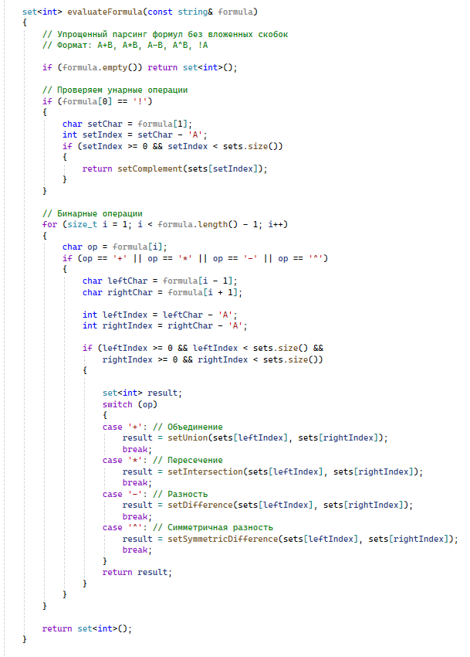
Рисунок 10 – Вычисление множества по формуле.

Параметры:
formula - строка с формулой (например, "A+B", "!A", "A*B")
Возвращает: Результирующее множество
Поддерживаемые операции:
+ - объединение
* - пересечение
- - разность
^ - симметричная разность
! - дополнение
2. Публичные методы
2.1. Конструктор
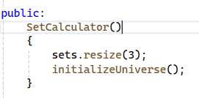
Рисунок 11 – Инициализация вектора с множеством.
Инициализирует вектор sets размером 3
Вызывает initializeUniverse()
2.2. createSets()
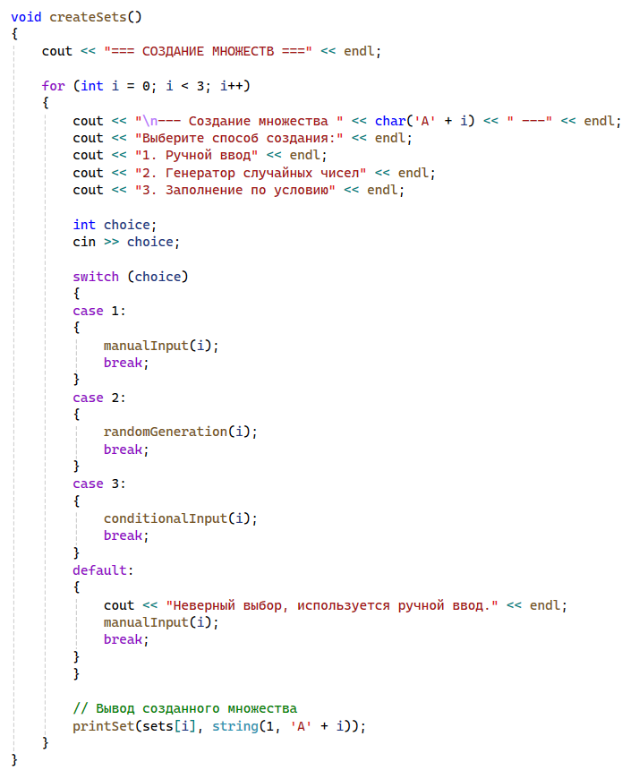
Рисунок 12 – Создание трех множеств A, B, C.
Методы создания:
Ручной ввод
Генерация случайных чисел
Заполнение по условию
2.3. manualInput(int setIndex)
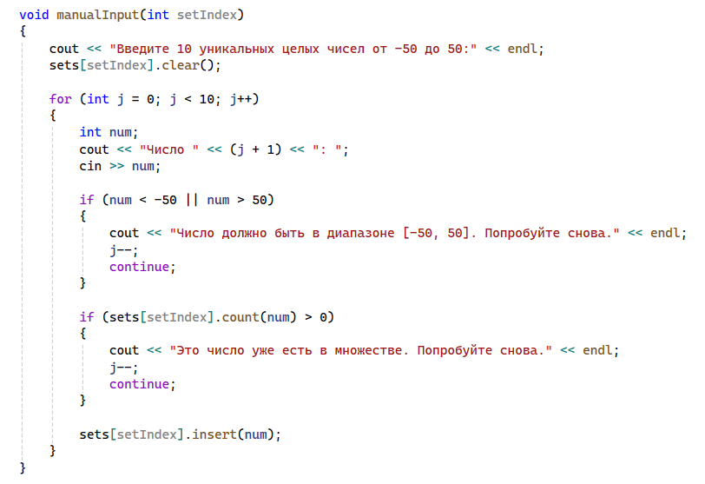
Рисунок 13 – Ручной ввод элементов множества.
Параметры:
setIndex - индекс множества (0-A, 1-B, 2-C)
Особенности:
Проверка диапазона [-50, 50]
Проверка уникальности элементов
Ввод ровно 10 элементов
2.4. randomGeneration(int setIndex)
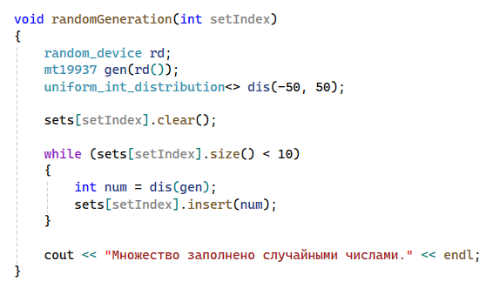
Рисунок 14 – Генерация случайного множества.
Алгоритм: Использование Mersenne Twister для генерации случайных чисел
2.5. conditionalInput(int setIndex)
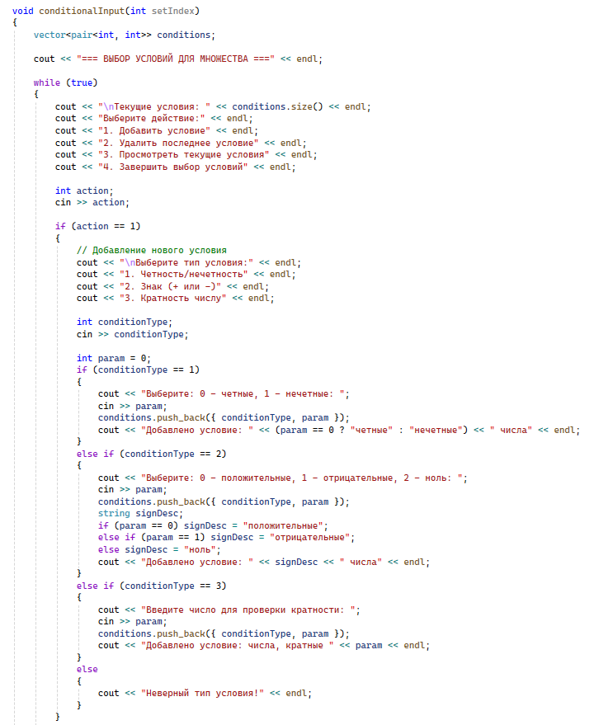
Рисунок 15 – Создание множества по условию.
Условия:
Четность/нечетность
Положительные/отрицательные/ноль
Кратность заданному числу
2.6. performOperations()
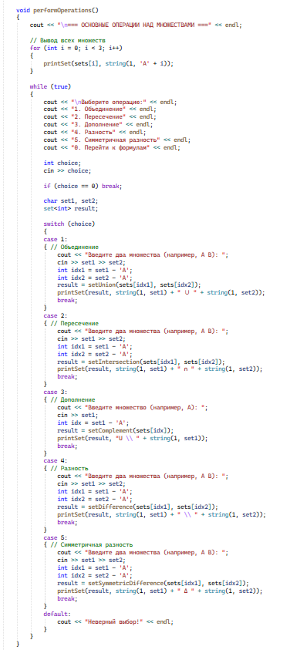
Рисунок 16 – Выполнение основных операций над множествами.
Поддерживаемые операции:
Объединение
Пересечение
Дополнение
Разность
Симметричная разность
2.7. evaluateFormulas()
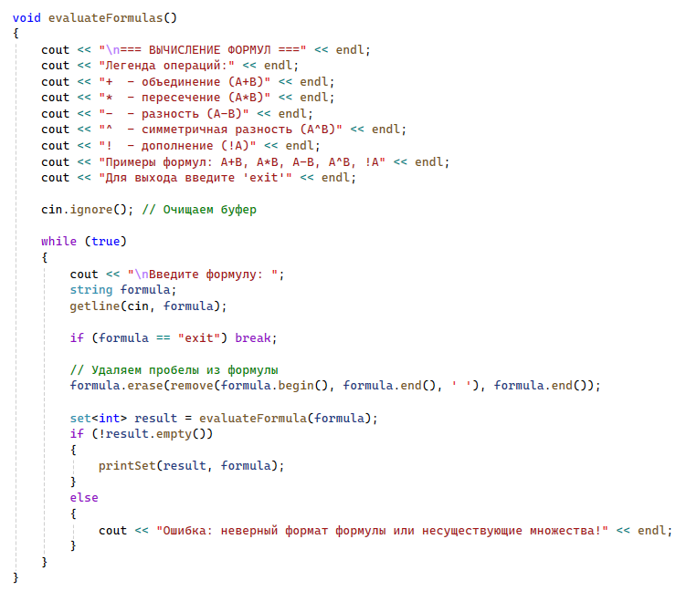
Рисунок 17 – Вычисление сложных формул.
Особенности: Поддержка интерактивного ввода формул
2.8. run()
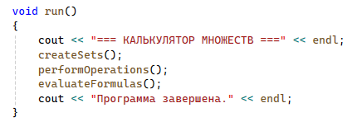
Рисунок 18 – Основной метод запуска программы.

ПРИЛОЖЕНИЕ
Тестирование:
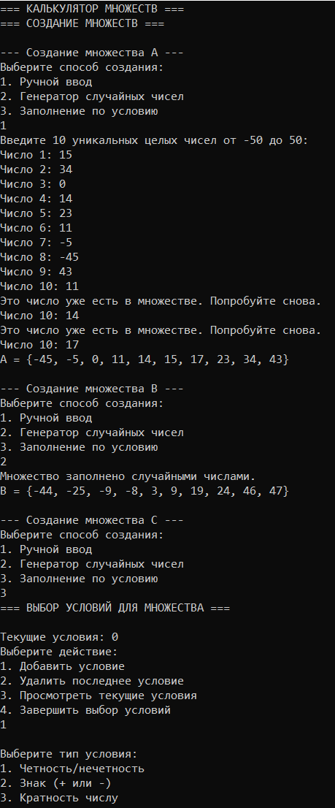
Рисунок 19 – Задание множеств.

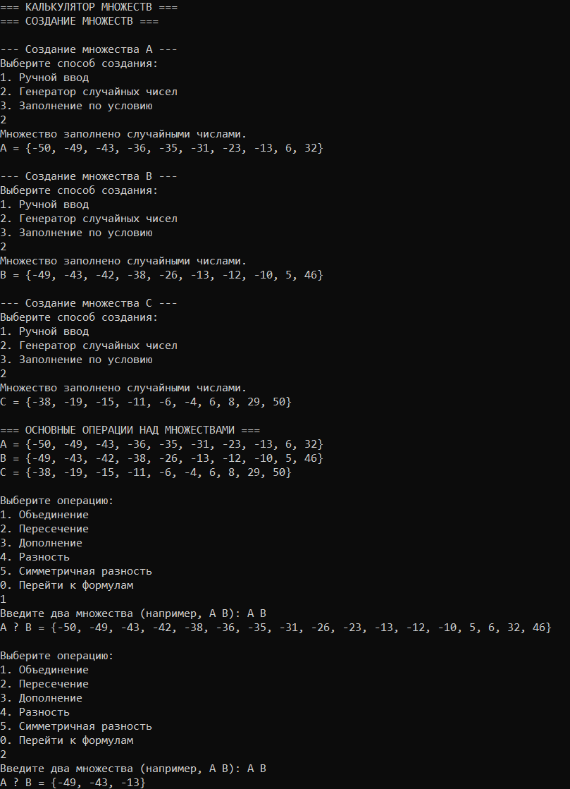
Рисунок 20 – Работа калькулятора.

Полный код:
#include <iostream>
#include <vector>
#include <set>
#include <algorithm>
#include <random>
#include <string>
#include <sstream>
#include <clocale>

using namespace std;

class SetCalculator
{
private:
vector<set<int>> sets;
set<int> universe;

// Вспомогательные функции
void initializeUniverse()
{
universe.clear();
for (int i = -50; i <= 50; i++)
{
universe.insert(i);
}
}

set<int> createSetFromConditions(const vector<pair<int, int>>& conditions)
{
set<int> result;
for (int i = -50; i <= 50; i++)
{
bool allConditionsMet = true;

for (const auto& condition : conditions)
{
int conditionType = condition.first;
int n = condition.second;
bool conditionMet = false;

switch (conditionType)
{
case 1: // Четность/нечетность
if (n == 0) conditionMet = (i % 2 == 0); // Четные
else conditionMet = (i % 2 != 0); // Нечетные
break;
case 2: // Знак
if (n == 0) conditionMet = (i > 0); // Положительные
else if (n == 1) conditionMet = (i < 0); // Отрицательные
else conditionMet = (i == 0); // Ноль
break;
case 3: // Кратность
if (n != 0) conditionMet = (i % n == 0);
break;
}

if (!conditionMet)
{
allConditionsMet = false;
break;
}
}

if (allConditionsMet)
{
result.insert(i);
}
}
return result;
}

void printSet(const set<int>& s, const string& name)
{
cout << name << " = {";
bool first = true;
for (int elem : s)
{
if (!first) cout << ", ";
cout << elem;
first = false;
}
cout << "}" << endl;
}

// Самостоятельно реализованные операции над множествами

// Объединение множеств
set<int> setUnion(const set<int>& set1, const set<int>& set2)
{
set<int> result;
// Добавляем все элементы из первого множества
for (int elem : set1)
{
result.insert(elem);
}
// Добавляем все элементы из второго множества
for (int elem : set2)
{
result.insert(elem);
}
return result;
}

// Пересечение множеств
set<int> setIntersection(const set<int>& set1, const set<int>& set2)
{
set<int> result;
// Проходим по меньшему множеству для оптимизации
const set<int>& smaller = (set1.size() <= set2.size()) ? set1 : set2;
const set<int>& larger = (set1.size() > set2.size()) ? set1 : set2;

for (int elem : smaller)
{
if (larger.find(elem) != larger.end())
{
result.insert(elem);
}
}
return result;
}

// Разность множеств (set1 - set2)
set<int> setDifference(const set<int>& set1, const set<int>& set2)
{
set<int> result;
// Добавляем элементы из set1, которых нет в set2
for (int elem : set1)
{
if (set2.find(elem) == set2.end())
{
result.insert(elem);
}
}
return result;
}

// Симметричная разность
set<int> setSymmetricDifference(const set<int>& set1, const set<int>& set2)
{
set<int> result;

// Элементы из set1, которых нет в set2
for (int elem : set1)
{
if (set2.find(elem) == set2.end())
{
result.insert(elem);
}
}

// Элементы из set2, которых нет в set1
for (int elem : set2)
{
if (set1.find(elem) == set1.end())
{
result.insert(elem);
}
}

return result;
}

// Дополнение множества (до универсума)
set<int> setComplement(const set<int>& set1)
{
set<int> result;

// Проходим по всем элементам универсума
for (int elem : universe)
{
// Если элемента нет в исходном множестве, добавляем его в результат
if (set1.find(elem) == set1.end())
{
result.insert(elem);
}
}

return result;
}

set<int> evaluateFormula(const string& formula)
{
// Упрощенный парсинг формул без вложенных скобок
// Формат: A+B, A*B, A-B, A^B, !A

if (formula.empty()) return set<int>();

// Проверяем унарные операции
if (formula[0] == '!')
{
char setChar = formula[1];
int setIndex = setChar - 'A';
if (setIndex >= 0 && setIndex < sets.size())
{
return setComplement(sets[setIndex]);
}
}

// Бинарные операции
for (size_t i = 1; i < formula.length() - 1; i++)
{
char op = formula[i];
if (op == '+' || op == '*' || op == '-' || op == '^')
{
char leftChar = formula[i - 1];
char rightChar = formula[i + 1];

int leftIndex = leftChar - 'A';
int rightIndex = rightChar - 'A';

if (leftIndex >= 0 && leftIndex < sets.size() &&
rightIndex >= 0 && rightIndex < sets.size())
{

set<int> result;
switch (op)
{
case '+': // Объединение
result = setUnion(sets[leftIndex], sets[rightIndex]);
break;
case '*': // Пересечение
result = setIntersection(sets[leftIndex], sets[rightIndex]);
break;
case '-': // Разность
result = setDifference(sets[leftIndex], sets[rightIndex]);
break;
case '^': // Симметричная разность
result = setSymmetricDifference(sets[leftIndex], sets[rightIndex]);
break;
}
return result;
}
}
}

return set<int>();
}

public:
SetCalculator()
{
sets.resize(3);
initializeUniverse();
}

void createSets()
{
cout << "=== СОЗДАНИЕ МНОЖЕСТВ ===" << endl;

for (int i = 0; i < 3; i++)
{
cout << "\n--- Создание множества " << char('A' + i) << " ---" << endl;
cout << "Выберите способ создания:" << endl;
cout << "1. Ручной ввод" << endl;
cout << "2. Генератор случайных чисел" << endl;
cout << "3. Заполнение по условию" << endl;

int choice;
cin >> choice;

switch (choice)
{
case 1:
{
manualInput(i);
break;
}
case 2:
{
randomGeneration(i);
break;
}
case 3:
{
conditionalInput(i);
break;
}
default:
{
cout << "Неверный выбор, используется ручной ввод." << endl;
manualInput(i);
break;
}
}

// Вывод созданного множества
printSet(sets[i], string(1, 'A' + i));
}
}

void manualInput(int setIndex)
{
cout << "Введите 10 уникальных целых чисел от -50 до 50:" << endl;
sets[setIndex].clear();

for (int j = 0; j < 10; j++)
{
int num;
cout << "Число " << (j + 1) << ": ";
cin >> num;

if (num < -50 || num > 50)
{
cout << "Число должно быть в диапазоне [-50, 50]. Попробуйте снова." << endl;
j--;
continue;
}

if (sets[setIndex].count(num) > 0)
{
cout << "Это число уже есть в множестве. Попробуйте снова." << endl;
j--;
continue;
}

sets[setIndex].insert(num);
}
}

void randomGeneration(int setIndex)
{
random_device rd;
mt19937 gen(rd());
uniform_int_distribution<> dis(-50, 50);

sets[setIndex].clear();

while (sets[setIndex].size() < 10)
{
int num = dis(gen);
sets[setIndex].insert(num);
}

cout << "Множество заполнено случайными числами." << endl;
}

void conditionalInput(int setIndex)
{
vector<pair<int, int>> conditions;

cout << "=== ВЫБОР УСЛОВИЙ ДЛЯ МНОЖЕСТВА ===" << endl;

while (true)
{
cout << "\nТекущие условия: " << conditions.size() << endl;
cout << "Выберите действие:" << endl;
cout << "1. Добавить условие" << endl;
cout << "2. Удалить последнее условие" << endl;
cout << "3. Просмотреть текущие условия" << endl;
cout << "4. Завершить выбор условий" << endl;

int action;
cin >> action;

if (action == 1)
{
// Добавление нового условия
cout << "\nВыберите тип условия:" << endl;
cout << "1. Четность/нечетность" << endl;
cout << "2. Знак (+ или -)" << endl;
cout << "3. Кратность числу" << endl;

int conditionType;
cin >> conditionType;

int param = 0;
if (conditionType == 1)
{
cout << "Выберите: 0 - четные, 1 - нечетные: ";
cin >> param;
conditions.push_back({ conditionType, param });
cout << "Добавлено условие: " << (param == 0 ? "четные" : "нечетные") << " числа" << endl;
}
else if (conditionType == 2)
{
cout << "Выберите: 0 - положительные, 1 - отрицательные, 2 - ноль: ";
cin >> param;
conditions.push_back({ conditionType, param });
string signDesc;
if (param == 0) signDesc = "положительные";
else if (param == 1) signDesc = "отрицательные";
else signDesc = "ноль";
cout << "Добавлено условие: " << signDesc << " числа" << endl;
}
else if (conditionType == 3)
{
cout << "Введите число для проверки кратности: ";
cin >> param;
conditions.push_back({ conditionType, param });
cout << "Добавлено условие: числа, кратные " << param << endl;
}
else
{
cout << "Неверный тип условия!" << endl;
}
}
else if (action == 2)
{
// Удаление последнего условия
if (!conditions.empty())
{
conditions.pop_back();
cout << "Последнее условие удалено." << endl;
}
else {
cout << "Нет условий для удаления." << endl;
}
}
else if (action == 3)
{
// Просмотр текущих условий
cout << "\nТекущие условия:" << endl;
if (conditions.empty())
{
cout << "Условия не заданы." << endl;
}
else {
for (size_t i = 0; i < conditions.size(); i++)
{
int type = conditions[i].first;
int param = conditions[i].second;
cout << i + 1 << ". ";
if (type == 1)
{
cout << (param == 0 ? "Четные числа" : "Нечетные числа");
}
else if (type == 2)
{
if (param == 0) cout << "Положительные числа";
else if (param == 1) cout << "Отрицательные числа";
else cout << "Ноль";
}
else if (type == 3)
{
cout << "Числа, кратные " << param;
}
cout << endl;
}
}
}
else if (action == 4)
{
// Завершение выбора условий
break;
}
else
{
cout << "Неверный выбор!" << endl;
}
}

// Создание множества на основе выбранных условий
if (conditions.empty()) {
cout << "Условия не заданы. Используется множество по умолчанию (все четные числа)." << endl;
conditions.push_back({ 1, 0 }); // Четные по умолчанию
}

sets[setIndex] = createSetFromConditions(conditions);

// Если множество слишком большое, берем первые 10 элементов
if (sets[setIndex].size() > 10)
{
set<int> limitedSet;
auto it = sets[setIndex].begin();
for (int i = 0; i < 10 && it != sets[setIndex].end(); i++, it++)
{
limitedSet.insert(*it);
}
sets[setIndex] = limitedSet;
cout << "Множество ограничено 10 элементами." << endl;
}

cout << "Множество создано с " << conditions.size() << " условием(ями)." << endl;
}

void performOperations()
{
cout << "\n=== ОСНОВНЫЕ ОПЕРАЦИИ НАД МНОЖЕСТВАМИ ===" << endl;

// Вывод всех множеств
for (int i = 0; i < 3; i++)
{
printSet(sets[i], string(1, 'A' + i));
}

while (true)
{
cout << "\nВыберите операцию:" << endl;
cout << "1. Объединение" << endl;
cout << "2. Пересечение" << endl;
cout << "3. Дополнение" << endl;
cout << "4. Разность" << endl;
cout << "5. Симметричная разность" << endl;
cout << "0. Перейти к формулам" << endl;

int choice;
cin >> choice;

if (choice == 0) break;

char set1, set2;
set<int> result;

switch (choice)
{
case 1:
{ // Объединение
cout << "Введите два множества (например, A B): ";
cin >> set1 >> set2;
int idx1 = set1 - 'A';
int idx2 = set2 - 'A';
result = setUnion(sets[idx1], sets[idx2]);
printSet(result, string(1, set1) + " ∪ " + string(1, set2));
break;
}
case 2:
{ // Пересечение
cout << "Введите два множества (например, A B): ";
cin >> set1 >> set2;
int idx1 = set1 - 'A';
int idx2 = set2 - 'A';
result = setIntersection(sets[idx1], sets[idx2]);
printSet(result, string(1, set1) + " ∩ " + string(1, set2));
break;
}
case 3:
{ // Дополнение
cout << "Введите множество (например, A): ";
cin >> set1;
int idx = set1 - 'A';
result = setComplement(sets[idx]);
printSet(result, "U \\ " + string(1, set1));
break;
}
case 4:
{ // Разность
cout << "Введите два множества (например, A B): ";
cin >> set1 >> set2;
int idx1 = set1 - 'A';
int idx2 = set2 - 'A';
result = setDifference(sets[idx1], sets[idx2]);
printSet(result, string(1, set1) + " \\ " + string(1, set2));
break;
}
case 5:
{ // Симметричная разность
cout << "Введите два множества (например, A B): ";
cin >> set1 >> set2;
int idx1 = set1 - 'A';
int idx2 = set2 - 'A';
result = setSymmetricDifference(sets[idx1], sets[idx2]);
printSet(result, string(1, set1) + " Δ " + string(1, set2));
break;
}
default:
cout << "Неверный выбор!" << endl;
}
}
}

void evaluateFormulas()
{
cout << "\n=== ВЫЧИСЛЕНИЕ ФОРМУЛ ===" << endl;
cout << "Легенда операций:" << endl;
cout << "+ - объединение (A+B)" << endl;
cout << "* - пересечение (A*B)" << endl;
cout << "- - разность (A-B)" << endl;
cout << "^ - симметричная разность (A^B)" << endl;
cout << "! - дополнение (!A)" << endl;
cout << "Примеры формул: A+B, A*B, A-B, A^B, !A" << endl;
cout << "Для выхода введите 'exit'" << endl;

cin.ignore(); // Очищаем буфер

while (true)
{
cout << "\nВведите формулу: ";
string formula;
getline(cin, formula);

if (formula == "exit") break;

// Удаляем пробелы из формулы
formula.erase(remove(formula.begin(), formula.end(), ' '), formula.end());

set<int> result = evaluateFormula(formula);
if (!result.empty())
{
printSet(result, formula);
}
else
{
cout << "Ошибка: неверный формат формулы или несуществующие множества!" << endl;
}
}
}

void run()
{
cout << "=== КАЛЬКУЛЯТОР МНОЖЕСТВ ===" << endl;
createSets();
performOperations();
evaluateFormulas();
cout << "Программа завершена." << endl;
}
};

int main()
{
setlocale(LC_ALL, "RU");
SetCalculator calculator;
calculator.run();
return 0;
}
ССЫЛКА НА GitHub.

